Komenda Powiatowa Państwowej Straży Pożarnej
w Ropczycach

Komenda Powiatowa Państwowej Straży Pożarnej  znajduje się przy ul. Św. Floriana 6 w Ropczycach |  | 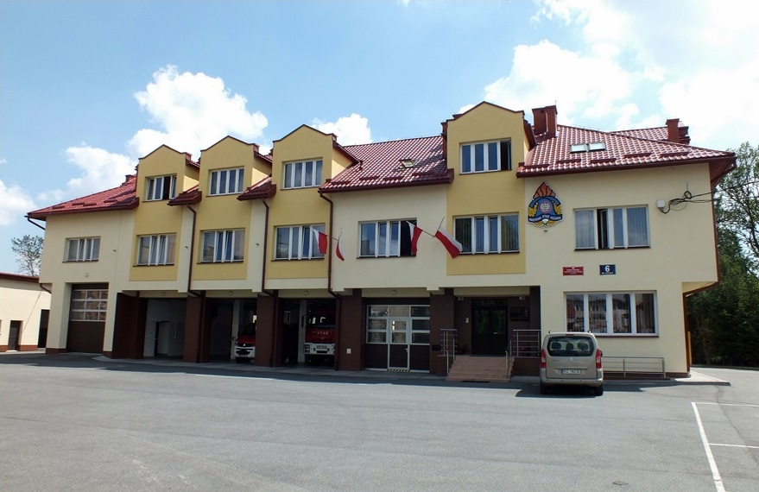
Komendant Powiatowy Państwowej Straży Pożarnej w Ropczycach st. bryg. Witold Wiercioch kieruje pracą Komendy. Komendantowi w pracy pomaga zastępca komendanta oraz pracownicy Wydziałów.

Czym zajmuje się Komenda?
- dba o bezpieczeństwo
w powiecie ropczycko-sędziszowskim w zakresie ochrony przeciwpożarowej,
- tworzy plany ratownicze oraz organizuje krajowy system ratowniczo-gaśniczy w powiecie ropczycko-sędziszowskim,

 | - nadzoruje przestrzeganie przepisów z zakresu ochrony przeciwpożarowej,  - szkoli członków ochotniczych straży pożarnych,  - prowadzi akcje edukacyjne oraz informacyjne  z bezpieczeństwa pożarowego,  wspiera różne inicjatywy społeczne z ochrony przeciwpożarowej | 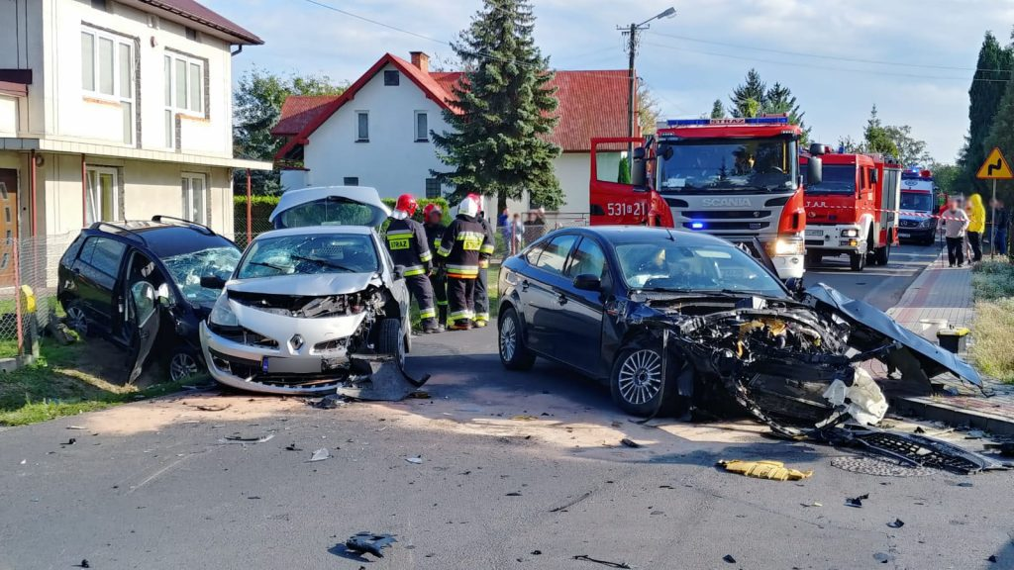
 |  | 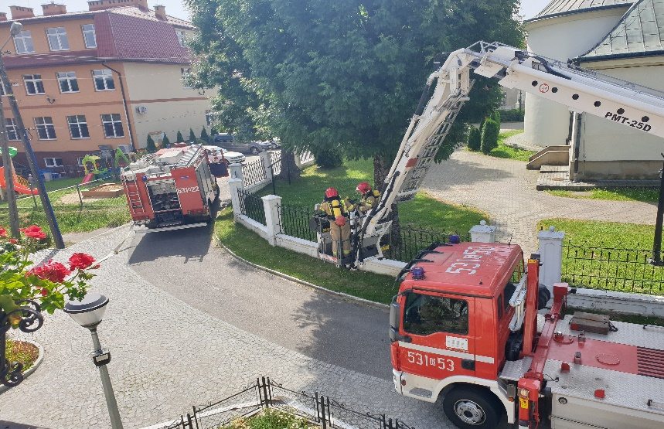

Budynek Komendy Powiatowej Państwowej Straży Pożarnej w Ropczycach
Do Komendy Powiatowej Państwowej Straży Pożarnej możesz wejść przez bramę główna znajdującą się przy ul. Św. Floriana 6. Przed wejściem na teren Komendy należy zgłosić wejście przez zamontowany przy głównej bramie wideodomofon. Komenda jest otwarta od poniedziałku do piątku od 7³⁰ do 15³⁰
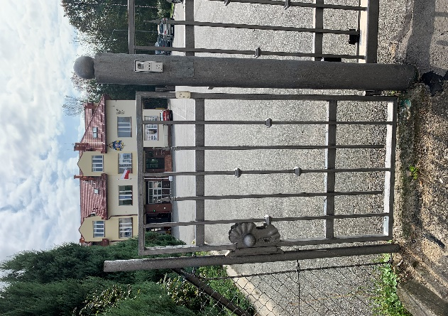 | 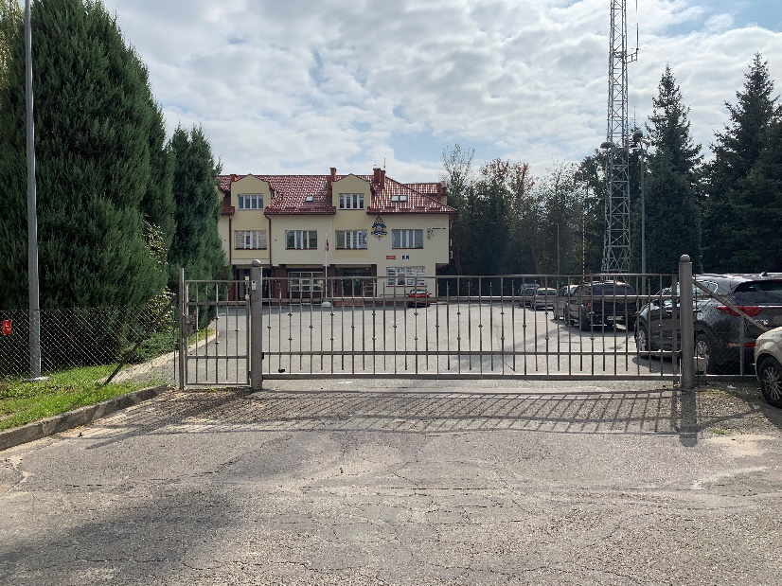

Budynek nie jest przystosowany do poruszania się osób o ograniczonej zdolności przemieszczania się. Na każde piętro prowadzą schody.  Osoba o ograniczonej zdolności ruchowej po wcześniejszym kontakcie telefonicznym może liczyć na pomoc ze strony funkcjonariuszy. | 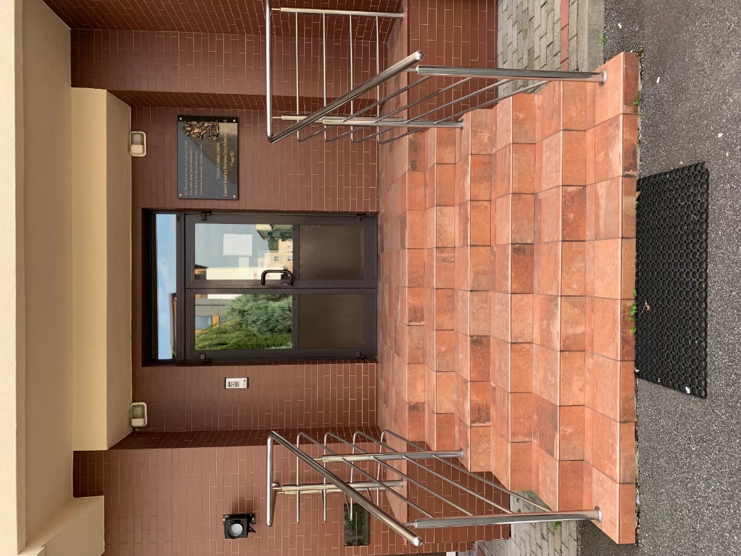

Kontakt z pracownikami Komendy Powiatowej Państwowej Straży Pożarnej w Ropczycach:
Aby skutecznie komunikować się z naszym urzędem należy:
- Złożyć wniosek/wysłać pismo na adres: Komenda Powiatowa Państwowej Straży Pożarnej w Ropczycach ul. Św. Floriana 6
39-100 Ropczyce,
- Wysłać e-mail na adres: kpropczyce@podkarpacie.straz.pl
- Wysłać pismo za pomocą platformy ePUAP
- Wysłać pismo faksem na nr: (48) 17 2227572
- Skontaktować się telefonicznie lub przy pomocy osoby trzeciej na numer telefonu:
(48) 17 2210156

